Муниципальное казенное общеобразовательное учреждение
«Краснобогатырский центр образования»

ПРОЕКТ

«Дом, в котором я живу»

для детей старшей разновозрастной группы

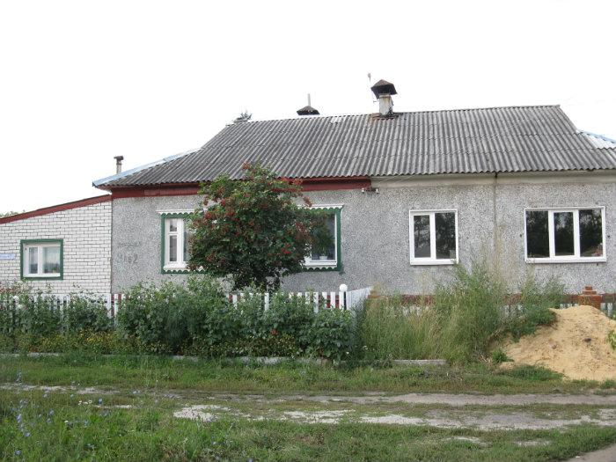

Автор: воспитатель
Бучина Елена Владимировна

п. Красный богатырь
2022
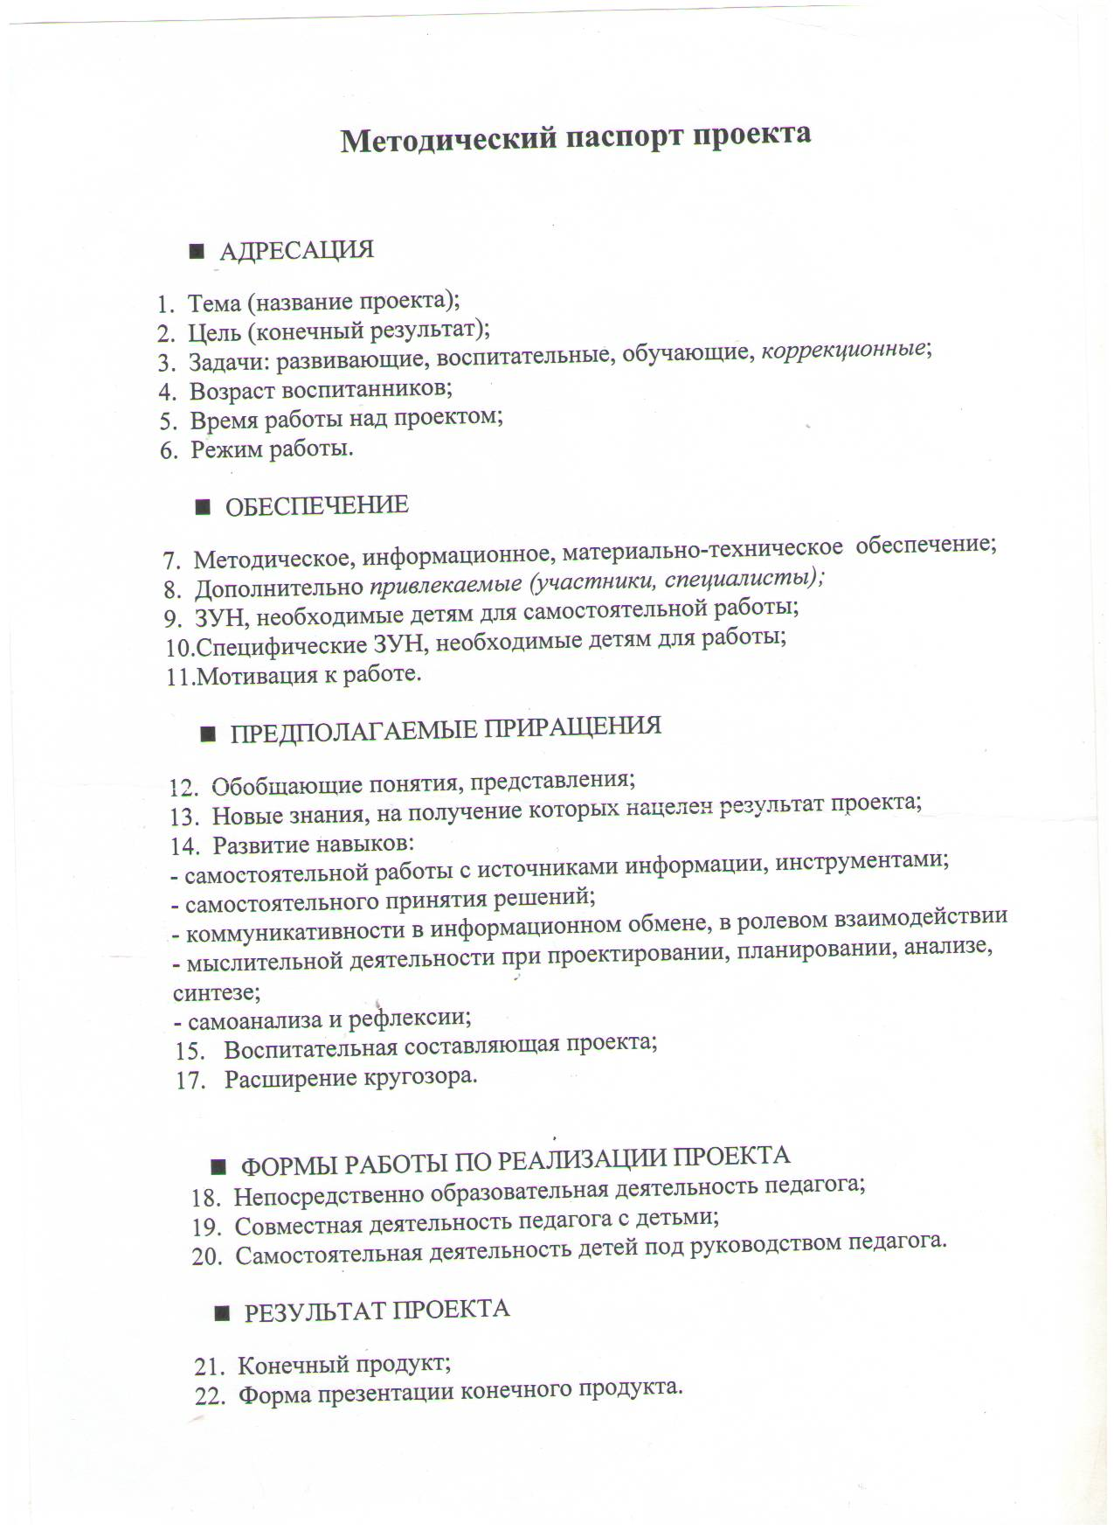

Вид проекта: краткосрочный, групповой, исследовательский.
АДРЕСАЦИЯ
Тема: «Дом, в котором я живу»
Цель: создание системы работы, предметно-развивающей среды в детском саду, способствующей воспитанию гражданина и патриота своей страны, формированию нравственных ценностей.
Задачи:
- Обогатить знания детей о своей малой Родине.
- Формировать любовь к родному поселку и интерес к прошлому и настоящему родного края;
- Расширять и углублять знания детей об истории поселка Красный богатырь, название улиц, о достопримечательностях поселка, о людях, которые прославили его;
- Развивать нравственно – патриотические качества: гордость, гуманизм, желание сохранять и приумножать богатство поселка;
- Способствовать активному вовлечению родителей в совместную деятельность с ребенком в условиях семьи и детского сада
- Учить детей ориентировке на улицах поселка, соблюдению правил безопасного передвижения по нему.
- Расширить знания детей о флоре и фауне Новомосковского района.
- Формировать экологическую культуру у детей и их родителей, желание принимать участие в проведении мероприятий по охране окружающей среды.
- Воспитывать интерес и любовь к родному городу, краю, умение видеть прекрасное, гордиться им.
Возраст воспитанников: 3-7 лет (старшая разновозрастная группа)
Время работы над проектом: в течении 1-ого месяца (краткосрочный)
Режим работы: реализация проекта осуществляется в игровой форме с включением детей в различные виды творческой и практически значимой деятельности, в непосредственном контакте с различными объектами окружающего социума (экскурсии, игры на объектах социальной среды, практически полезные дела)
Актуальность:
Нравственно-патриотическое воспитание ребенка – сложный педагогический процесс. В основе его лежит развитие нравственных чувств и чтобы слова «Я люблю свою Родину» не превращались в пустой звук, важно, чтобы яркий, емкий образ Родины возник уже у дошкольников.
Мы горим желанием воспитать любовь к Родине, а оказывается не в состоянии воспитать у ребенка любовь к самому близкому – к родному дому и детскому саду, а ведь это основа из основ нравственно-патриотического воспитания, его первая и самая важная ступень.
В настоящее время семья переживает не лучшие времена. Стремясь заработать на хлеб насущный, родители все меньше внимания уделяют детям и их воспитанию, растет число неполных, неблагоприятных семей. Ребенку все сложнее полюбить свой дом, семью, да и детский сад тоже. Поэтому необходимо создать условия для формирования у детей эмоционально насыщенного образа родного дома, детского сада. Дети должны научиться не только брать, но и отдавать, заботиться о своих близких, быть внимательными друг к другу, сострадать.
Чувство Родины…Оно начинается у ребенка с отношения к семье, к самым близким людям – к матери, отцу, бабушке, дедушке. И хотя многие впечатления ещё не осознаны им глубоко, но, пропущенные через детское восприятие, они играют огромную роль в становлении личности патриота. Постепенно у дошкольников складывается «образ собственного дома» с его укладом, традициями, стилем взаимоотношений. Ребенок принимает свой дом таким, каков он есть и любит его. Это чувство «родительского дома» ложится в основу любви к Родине, Отчизне. Если в семье есть свои, только ей присущие привычки, правила (отмечать какие-то даты, готовить друг другу сюрпризы, вместе отдыхать и т.п.), то все это постепенно и основательно входит в социальный опыт ребенка и остается как приятные воспоминания детства, которые хочется пережить снова. У каждого есть воспоминания, они дороги человеку и накрепко привязывают его к родному дому, родным людям.
Задачей педагога и, конечно, родителей является сделать так, чтобы подобных «теплых» воспоминаний у ребенка было больше.
Жизнь детей в дошкольном учреждении должна обеспечивать им также эмоциональный комфорт. Детский сад должен стать домом, в котором бы ребенок хорошо себя чувствовал. Для того чтобы дошкольное учреждение помогало воспитанию патриотических чувств, жизнь детей в нем должна быть интересной, насыщенной, запоминающейся. Очень важно, чтобы ребенок полюбил свой детский сад.
ОБЕСПЕЧЕНИЕ
Ресурсное обеспечение:
• Книги,
• Журналы,
• Открытки,
• Художественные произведения и материалы.
Участники проекта:
- Воспитатель,
- Дети старшей группы,
- Родители воспитанников.
Модель реализации проекта

Направление работы | Содержание деятельности
Работа с детьми | Игры-занятия, беседы с детьми познавательного характера.
Работа с детьми | Чтение художественной и познавательной литературы по тематическим блокам.
Работа с детьми | Подвижные, дидактические, настольные, имитационные игры, игры-путешествия.
Сотрудничество с родителями | Помощь в создании библиотеки (подборка книг по истории родного края и оформление библиотеки).
Сотрудничество с родителями | Помощь в оформлении фотоальбома «Красный богатырь».
Сотрудничество с родителями | Консультации: «История Красного богатыря», «Будем вежливы…», «Растим патриота», «Как правильно общаться с детьми».
Методическое сопровождение | Организация предметно-развивающей среды для осуществления нравственно-патриотического воспитания дошкольников.
Методическое сопровождение | Картотека дидактических игр по нравственно-патриотическому воспитанию.
Методическое сопровождение | Подборка литературы познавательного характера.
Методическое сопровождение | Конспекты познавательных занятий, бесед.
Методическое сопровождение | Консультационный материал для родителей.
Ресурсное обеспечение проекта:
1. Уголок в группе.
2. Методический инструментарий.
Руководитель проекта: воспитатель Бучина Е.В.
Предмет проекта: история родного края.

ПРЕДПОЛАГАЕМЫЕ ПРИРАЩЕНИЯ
- дети могут знать и называть место проживания: город, страну; некоторые предприятия родного города и их значимость; символику города , достопримечательности; его флору и фауну;
- дети могут называть свой домашний адрес, адрес детского сада; испытывать любовь и привязанность к родному дому, семье, детскому саду, с удовольствием идти в детский сад;
- дети могут знать и называть место работы родителей, значимость их труда; испытывать гордость и уважение к труду взрослых; проявлять внимание и уважение к ветеранам, пожилым людям, оказывать посильную помощь.
Предполагаемый результат:
Создание благополучной эмоциональной атмосферы в детском саду и семье. Формирование у детей понимания, что иметь свой дом большое благо. Воспитание у ребенка любви к родному дому, семье, детскому саду. Дети научаться выполнять общественно значимые задания, проявлять сострадание, заботу и внимание к родным и близким.
Прививать у ребенка любовь к родному дому, семье, детскому саду надо с первых лет жизни. Малыш должен понимать, что иметь свой дом большое благо. Все хорошее начинается с родного дома и матери – хранительницы очага.
ФОРМЫ РАБОТЫ ПО РЕАЛИЗАЦИИ ПРОЕКТА
Работа над проектом:
Первый этап – подготовительный:
Подбор справочной, познавательной, художественной литературы по теме проекта.
Цель: Составление перспективного плана мероприятий, подготовка к проведению мероприятий.
На первом этапе был разработан план проекта, определялась его цель и основные задачи. Были определены участники проекта. В ходе реализации группового проекта участниками были воспитанники средней группы, воспитатели и родители.
Проведение беседы:
Что ты знаешь о себе? | элементарные сведения – имя, фамилия, члены семьи, какие бывают части тела у человека, для чего они нужны
Что такое семья? | история появления семьи
Правила вежливого общения и организованного поведения в детском саду | культура общения с друзьями
« Как появился наш поселок» | игра - путешествие
Второй этап – основной:
Цель:
Создать эмоционально благополучную атмосферу дома и в детском саду, где взаимоотношения между взрослыми и детьми построены на основе доброжелательности и взаимоуважении, где ребенок будет чувствовать себя желанным и защищенным. Формировать у детей интерес к своей семье, сохранению семейных традиций и обычаев, воспитать уважение к членам семьи. Привлечение родителей к непосредственной творческой деятельности с детьми, к активной позиции по возрождению семейных традиций.
Второй этап – это непосредственно реализация самого проекта, в рамках которого велась работа по трем направлениям: работа педагогов с детьми, работа детей и родителей, работа педагогов и родителей. С детьми проводили занятия по проекту, была организована совместная и самостоятельная деятельность детей по ознакомлению с семейными ценностями.
Чувство Родины начинается у ребенка с отношения к семье, к самым близким людям – к матери, отцу, бабушке, дедушке. Корни связывают его с родным домом и ближайшим окружением. Поэтому необходимо установить тесное взаимоотношение с родителями воспитанников. Для этого была организованна работа, которая включала в себя проведение ряда консультаций для родителей, а так же родительских собраний по теме проекта, целью которых было объяснить актуальность, важность проводимой работы по нравственно-патриотическому воспитанию детей в ДО, повысить образовательный уровень родителей по данной проблеме, заинтересовать их и сделать своими союзниками.
Вся работа по проекту строилась по темам: «Моя семья», «Члены моей семьи», «Родительский дом - начало начал», «Наш поселок», «Наш район».
Непосредственно образовательная деятельность.
- «Дом, в котором мы живем»
Образовательные области: Познавательное развитие, социально-коммуникативное развитие, речевое развитие, физическое развитие, художественно-эстетическое развитие.
- Осознание своей половой принадлежности;
- Осознание себя в процессе взросления «ребенок и взрослый», умение сравнивать и находить;
- Отличительные особенности людей – разный цвет глаз, волос, кожи, разное телосложение.
- Понятия о семье, роли каждого члена семьи
- Общие семейные дела в быту и на отдыхе
- Обобщенное понятие «родители», помощь взрослым в семейных делах
- Этикет в кругу семьи
- Любовь к близким людям, открытое выражение чувств по отношению к ним
- Семейные традиции, проведение праздников, отдыха, занятие любимым делом
Самостоятельная деятельность
Конструирование  (строитель) | «Разные дома», «Наш дом», «Дама нашей улицы»
- Подборка литературы по данному проекту:
- Вераксы Н.Е. Комплексные занятия (средняя группа). – М.: Учитель, 2012.
- Алешина Н.В. Знакомства дошкольников с родным городом и страной (патриотическое воспитание). – М.: Москва, 2011.
- Губанова Н.Ф. Игровая деятельность в детском саду (методические разработки). – М.: Мозаика – синтез, 2011.
- Ковалева Г.А. Воспитание маленького гражданина… (практическое пособие). – М.: Аркти, 2008.
- Алябьева Е.А. Итоговые дни по лексическим темам (планирование и конспекты). – М.: Творческие центр, 2011.
- Глебанова С.В. Детский сад – семья: аспекты взаимодействия. – М.: Учитель, 2011.
- Панова Е.Н. Дидактические игры и занятия в ДОУ. – М.: Учитель, 2011.
ЗАКЛЮЧЕНИЕ
Проект предоставляет условия для изучения детьми своих традиций, возрос интерес к поселку «Красный богатырь», его прошлому и настоящему. У детей появилось желание быть похожими на близких людей в делах, поступках. Проявляется эмоционально – положительное отношение к своей семье, гордость своим поселком. Чаще возникает желание реализовать знания о прошлом семьи в собственной деятельности (рассказы, рисунки, фотовыставки, семейные альбомы и т.д.)
Данный проект содействует в оказании помощи в создание благоприятного микроклимата в детско-родительском коллективе.
РЕЗУЛЬТАТ ПРОЕКТА
Конечный продукт:
Организация выставки детско-родительских рисунков «Улицы нашего поселка»
Организация выставки детско-родительских работ «Дом, в котором я живу»
Форма презентации конечного продукта:
Выставка «Дом, в котором я живу»
